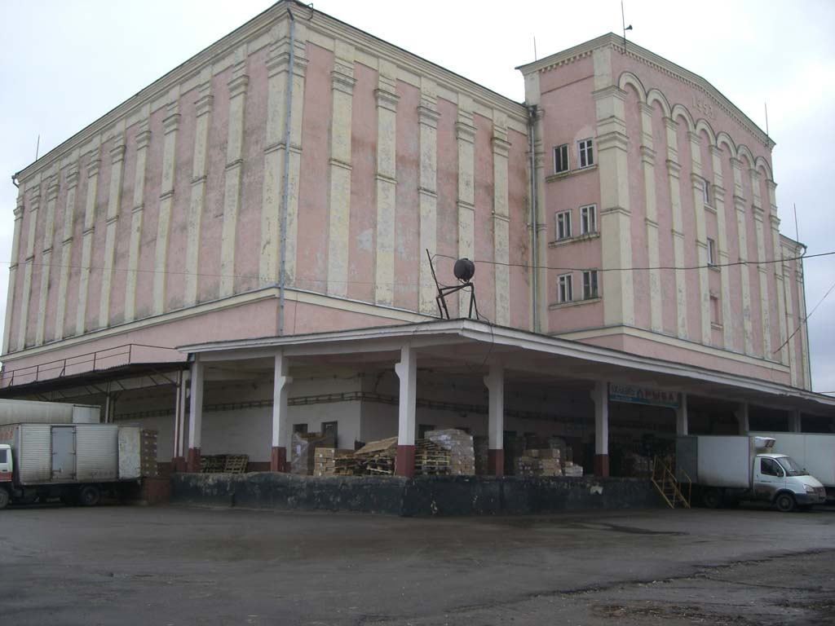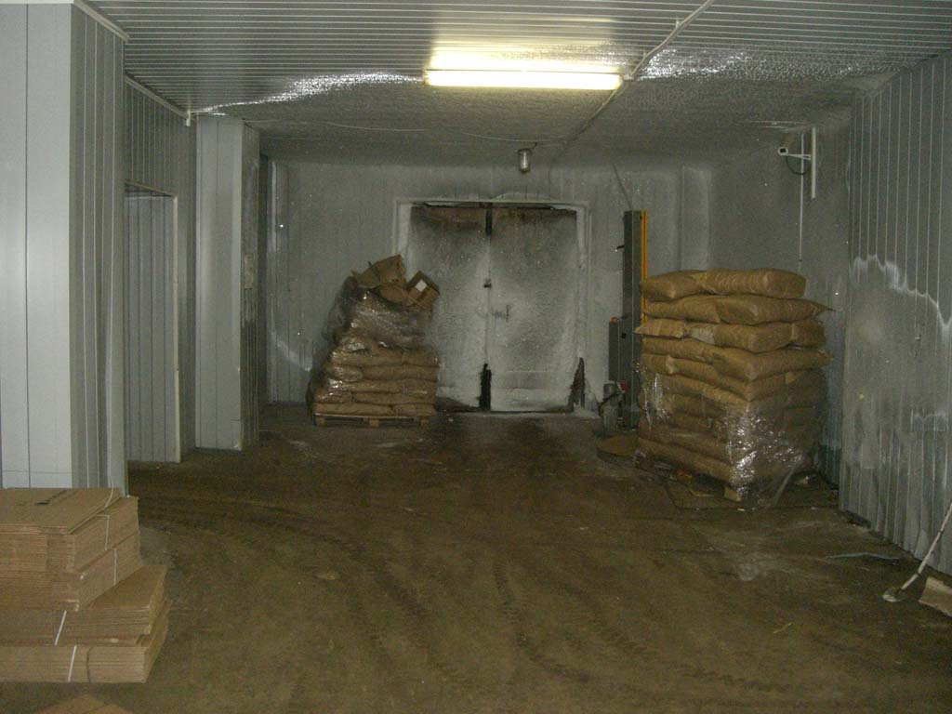

ОАО «Тамбовский хладокомбинат»
Холодильник находится в собственности ОАО «Тамбовский хладокомбинат» и представляет собой 6-ти этажное здание с подвалом общей площадью 12002,0 м2. Условная емкость хранения -5412 тонн, в том числе в камерах охлаждаемых грузов-996 тонн,в камерах мороженных грузов-4506 тонн.
Общее количество камер-27 шт.
Холодильные камеры работают в температурных режимах от 0 до -24 градусов. К участку, на котором расположен холодильник, подведены подъездной железнодорожный путь и асфальтированная дорога.
Участок на котором расположен холодильник имеет площадь 9 тыс. кв.м. находится в собственности ОАО «Тамбовский хладокомбинат».
Холодильник с действующим арендным бизнесом и опытным коллективом.
В отношении должника введена процедура банкротства «наблюдение».

Рыночная стоимость имущества составляет 50 млн. руб.

Для получения более подробной информации, а также по всем возникающим вопросам обращаться к сотруднику Центрально-Черноземного банка ОАО «Сбербанк России» Тукелев Олег Васильевич, Тел. 8 915 866 26 69.

